Kochane dzieci!

Dzisiaj poznamy znak + ( dodawania )

https://www.youtube.com/watch?v=PSIZdjKSuu8

Pamiętajcie, jeżeli coś dokładamy, dobieramy , to zawsze , aby to wszystko razem ze sobą zliczyć musimy zastosować znak + np. 3 klocki i 2 klocki to 5 klocków inaczej 3+2 = 5

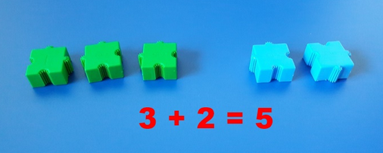

Ułóż 5 działań matematycznych z użyciem cyfr oraz znaku + z "Kącika artystycznego".

Karty pracy nr 5 strona 12 - naklejanie, liczenie jajek ,13 - naklejanie znaku + oraz =

Pani Bożenka